ベンチマークテスト2009の統計的手法のステップ１・S10の説明

使用プログラム Omega2009-v0.f
概要
- 入力データ：omega2009-S10.csv、amp-c.csv（ランダム位相データ）
- amp-c.csvは、川辺氏提供データ（Random73981.csv）によるランダム位相の震源スペクトルをtran1x-v1a.exeより作成。
- grfftpxA.exeで、４つの入射波を計算（wave-1.csvからwave-4.csv）。この際、振幅を自由表面として２倍することに注意！
- 振幅スペクトルはtran1x.exeより計算（S10-hisada-amp.xls）

説明
ベンチマークテスト2009のS10に対応。震源スペクトルのランダム数Random73981.csvのフーリエ位相スペクトルであるamp-c.csvを入力する。
グリーン関数は、全無限弾性体（NCF =0）、遠方S&P（NCF =1）、遠方S（NCF =2）、遠方P（NCF =3）の選択が可能（ベンチマークテスト2009のS10ではNCF =2とする）。
震源モデルはBoore(1993)に準拠し、Booreの経時関数に通した後、加速度震源スペクトルの全振動数の面積和がω２モデルと同じになるように振幅を調整する。
放射係数はP波は0.51（=√4/15）、S波は0.63（=√2/5）に固定。３成分の変位波形を出力するが、水平２成分は全く同じ波形となる。
S波はSH震源（断層面がSP-OP線に垂直面な横ずれ断層）として２成分に1/√2で分割、上下動成分は存在しない。P波はP波震源（膨張・収縮震源）で水平・上下成分が存在するが、同じ位相スペクトルを用いるため、波形位相は同一である。従って、全無限弾性体（NCF =0）、遠方S&P（NCF =1）は、あまり物理的な意味の無い波形となる。よって遠方S（NCF =2）以外はあまり使用しないほうが良い。さらに０位相も震源時間を1/2fcの移動を行なわないため、使用しないほうが良い。またω２モデルの振幅スペクトルへの収束計算も行なわない。さらに面震源も使用しない方が良い。
減衰を導入しない場合は、Qp=Qs=0とする。
入力データ例はomega2009-ex0.csv。モーメントレイト関数・震源時間関数は、その２回微分（遠方加速度場）で出力しており、最終的な波形スペクトルも加速度出力である。ＦＦＴはgrfftpxA.fを用いる。

プログラム起動：図１を参照

結果比較：図２（+10 km点の例）を参照、参加者全員、低振動数側で差がみられるが、高振動数ではほぼ一致

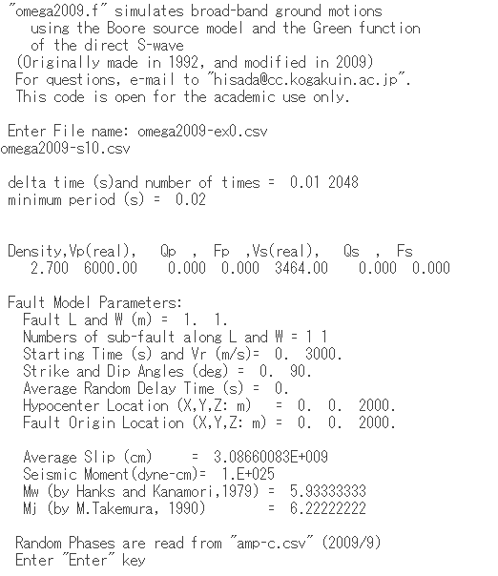

データ入力

位相データ入力（Enterキー）
図１ S10プログラム（omega2009-v0.exe）の起動
図２ ベンチマークテスト・ステップ１・S10の結果の比較例（+010 km点の例）

